Головам постійних комісій
районної у місті ради

ІНФОРМАЦІЯ
про виконання районного у місті бюджету
за І півріччя 2018 року

Виконання районного у місті бюджету відбувалось відповідно до вимог статті 78 Бюджетного кодексу України.
Бюджет на 2018 рік прийнято рішенням районної у місті ради від 22.12.2017 №232 «Про районний у місті бюджет на 2018 рік», загальний обсяг доходів та видатків затверджено у сумі 264 254,5 тис.грн. (у тому числі: загальний фонд по доходах – 263 723,6 тис.грн., по видатках – 263 723,6 тис.грн.).
За даними управління Державної казначейської служби у Тернівському районі м.Кривого Рогу всього до районного у місті бюджету, враховуючи міжбюджетні трансферти, за І півріччя 2018 року надійшло доходів у сумі 169923,1 тис.грн., у тому числі до загального фонду надійшло 169689,5 тис.грн. (97,2% до плану 174625,9 тис.грн.), до спеціального – 233,6 тис.грн.
В порівнянні з показниками за відповідний період минулого року до районного у місті бюджету надійшло по загальному фонду коштів на 101222,2 тис.грн. більше, темп росту 247,3%.
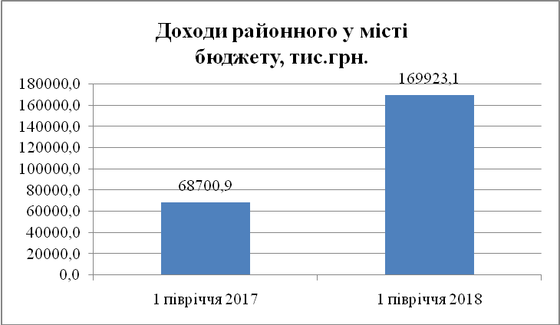
Надходження зросли за рахунок:
- збільшення кількості субвенцій, які надходять до районного у місті бюджету. Так, з 2018 року згідно рішень міської та районної у місті ради до району зараховуються 4 нові субвенції, які за 1 півріччя надійшли у сумі 149066,0 тис.грн.;
- зростання субвенції з місцевого бюджету на виплату державних соціальних допомог і пільг – 667,5 тис. грн., у зв’язку зі збільшенням соціальних стандартів;
- іншої додаткової дотації – на 5456,0 тис.грн.
Виконання районного у місті бюджету по доходах загального фонду за І півріччя 2018 року складає 97,2%, або 169923,1 тис.грн. (-4975,7 тис.грн.), у тому числі:
- власні та закріплені доходи загального фонду виконані в сумі 5087,9 тис.грн., або на 90,1% (-556,3 тис.грн.). Дані види надходжень у поточному році представлені наступними видам: 1) податок на майно, відмінне від земельної ділянки (з 01.01.2018 80% відрахувань від фактичних надходжень); 2) плата за землю (з 01.01.2018 – 6,1% від фактичних надходжень, з 01.05.2018 – 13,6%); 3) адміністративні штрафи (у повному обсязі); 4) плата за надання адміністративних послуг (у повному обсязі);
- Субвенція з місцевого бюджету на надання пільг та житлових субсидій населенню на оплату електроенергії, природного газу, послуг тепло -, водопостачання і водовідведення, квартирної плати (утримання будинків і споруд та прибудинкових територій), управління багатоквартирним будинком, вивезення побутового сміття та рідких нечистот за рахунок відповідної субвенції з державного бюджету (41050101) виконана на 100% (факт становить 98389,5 тис.грн.);
- Субвенція з місцевого бюджету на надання пільг та житлових субсидій населенню на придбання твердого та рідкого пічного побутового палива і скрапленого газу за рахунок відповідної субвенції з державного бюджету (41050201) виконана на 100% (факт складає 254,4 тис.грн.);
- Cубвенція з місцевого бюджету на здійснення заходів щодо соціально-економічного розвитку окремих територій за рахунок залишку коштів відповідної субвенції з державного бюджету, що утворився на кінець 2017 року (41054101) виконана на 53,4% (при плані 81,2 тис.грн. фактично надійшли кошти у сумі 43,4 тис.грн.);
- Субвенція з місцевого бюджету на виплату допомоги сім"ям з дітьми, малозабезпеченим сім’ям, особам, які не мають права на пенсію, особам з інвалідністю, дітям з інвалідністю, тимчасової державної допомоги дітям, тимчасової державної допомоги непрацюючій особі, яка досягла пенсійного віку, але не набула права на пенсійну виплату, допомоги по догляду за особами з інвалідністю І та ІІ групи внаслідок психічного розладу, компенсаційні виплати непрацюючій працездатній особі, яка доглядає за особою з інвалідністю І групи, а також за особою, яка досягла 80-річного віку за рахунок відповідної субвенції з державного бюджету (41050301) виконана на 92,0% (факт становить 49383,8 тис.грн. при плані 53651,7 тис.грн.);
- Субвенція з місцевого бюджету на виплату державної соціальної допомоги на дітей-сиріт та дітей, позбавлених батьківського піклування, грошового забезпечення батькам-вихователям і прийомним батькам за надання соціальних послуг у дитячих будинках сімейного типу та прийомних сім'ях за принципом "гроші ходять за дитиною", оплату послуг із здійснення патронату над дитиною та виплату соціальної допомоги на утримання дитини в сім'ї патронатного вихователя за рахунок відповідної субвенції з державного бюджету (41050701) виконана у сумі 375,1 тис.грн., що становить 83,4% при плані 449,5 тис.грн.;
- Субвенція з місцевого бюджету на виплату грошової компенсації за належні для отримання жилі приміщення для сімей загиблих осіб, визначених абзацами 5-8 пункту 1статті 10 Закону України "Про статус ветеранів війни, гарантії їх соціального захисту", для осіб з інвалідністю І-ІІ групи, яка настала внаслідок поранення, контузії, каліцтва або захворювання, одержаних під час безпосередньої участі в антитеррористичній операції, забезпеченні її проведення, визначених пунктами 11-14 частини другої статті 7 Закону України "Про статус ветеранів війни, гарантії їх соціального захисту", та які потребують поліпшення житлових умов за рахунок відповідної субвенції з держаного бюджету (41050400) виконана на 100% (факт становить 1038,3 итс.грн.);
- інші дотації з місцевого бюджету виконані на 100,0% , або у сумі 15106,0 тис.грн.

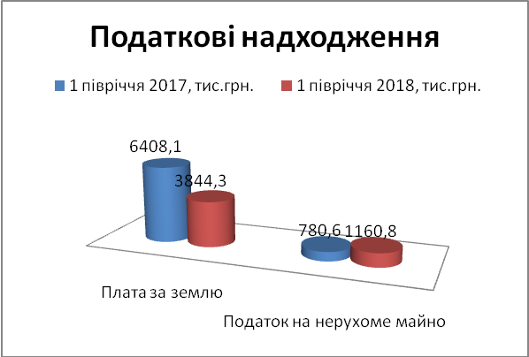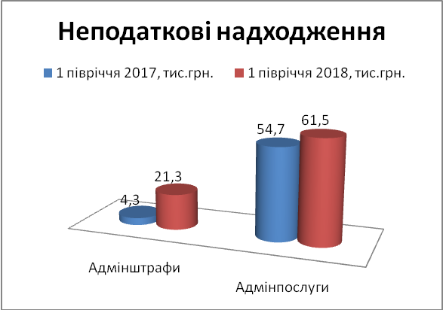
В І півріччі 2018 року забезпечено виконання планових показників районного у місті бюджету на такому рівні:
- податок на нерухоме майно, відмінне від земельної ділянки, надійшов у сумі 1160,8 тис.грн. при плані 1087,2 тис.грн. (тобто 106,8%);
- адміністративні штрафи, 210811, надійшли у сумі 21,3 тис.грн., план на звітний період не встановлено;
- кошти від плати за надання інших адміністративних послуг, 22012500, надійшли у сумі 61,5 тис.грн., що забезпечує 107,9% виконання плану 57,0 тис.грн.;
- надходження від плати за землю за січень-червень 2018 року склали 3844,3 тис.грн. при уточненому плановому показнику 4500,0 тис.грн., що складає 85,4% (невиконання становить 655,7 тис.грн.), у тому числі надходження по орендній платі протягом аналізованого періоду становлять 2317,1 тис.грн. (або 141,7% до плану 1635,0 тис.грн.); по земельному податку – 1527,2 тис.грн. (або 53,3% до плану 2865,0 тис.грн.).
Аналіз виконання надходжень по платі за землю за звітний період в розрізі джерел надходжень представлено у таблиці.
Таблиця, тис.грн.
Види платежів, податків | Уточнений план на 2018 рік | План на січень-червень 2018 року | Факт | Відхилення
Районний у місті бюджет (з 01.01.2018 – 6,1%, з 01.05.2018 – 13,6%) |  |  |  | +/- | %
Плата за землю, всього , | 9453,2 | 4500,0 | 3844,3 | -655,7 | 85,4
Земельний податок, 18010000 | 6020,9 | 2865,0 | 1527,2 | -1337,8 | 53,3
Земельний податок з юридичних осіб 180105 | 5988,3 | 2850,0 | 1503,6 | -1346,4 | 52,8
Земельний податок з фізичних осіб 180107 | 32,6 | 15,0 | 23,6 | 8,6 | 157,3
Орендна плата | 3432,3 | 1635,0 | 2317,1 | 682,1 | 141,7
Орендна плата з юридичних осіб 180106 | 3306,5 | 1575 | 2199,1 | 624,1 | 139,6
Орендна плата з фізичних осіб 180109 | 125,8 | 60,0 | 118,0 | 58,0 | 196,7

Доходи спеціального фонду районного у місті бюджету за І півріччя 2018 року виконані в сумі 233,6 тис.грн., при уточненому плані 272,9 тис.грн., виконання складає 85,6%. В порівнянні з відповідним періодом 2017 року надходження спеціального фонду залишились майже на тому ж рівні (на 3,3 тис.грн. (або +1,4%) більше минулорічного факту).

Видаткова частина районного у місті бюджету за 1 півріччя 2018 року виконана на загальну суму 169023,3 тис.грн. , у тому числі :
- по загальному фонду районного у місті бюджету на 168625,0 тис.грн., або 96,3%,
(план – 189641,9 тис.грн.), що на 102825,8 тис.грн. більше ніж у відповідному періоді 2017 року. Зростання пояснюється тим, що з 1 січня 2018 року з районного у місті бюджету здійснюється фінансування субвенцій з місцевого бюджету на надання пільг та житлових субсидій за рахунок відповідної субвенції з державного бюджету. Сума коштів за звітний період склала 98385,6тис.грн.

- по спеціальному фонду видатки виконано у сумі 398,4тис.грн., проти 376,6 тис.грн. за І півріччя 2017 року, (+ 21,8 тис.грн.).

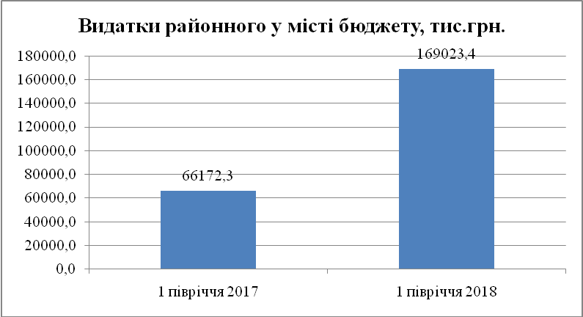

Протягом звітного періоду, відповідно до визначених при формуванні та затверджені районного бюджету завдань, в повному обсязі профінансовані видатки для вирішення питань соціальної спрямованості, а саме:

* на оплату праці з нарахуваннями працівників бюджетної сфери спрямовано 17028,8 тис.грн., що на 3356,1 тис.грн. більше аналогічного періоду 2017 року, у зв’язку зі зміною соціальних стандартів, а саме: підвищення рівня мінімальної зарплати до 3723,0грн. ;

* на продукти харчування направлено 90,1 тис.грн., на 13,1 тис.грн. більше ніж у відповідному звітному періоді 2017 року у зв’язку з їх подорожчанням,

* оплата енергоносіїв та комунальних послуг проведена у повному обсязі відповідно виставлених поточних рахунків за спожиті бюджетними установами енергоносії на суму 921,5 тис.грн., що на 290,1 тис.грн. менше аналогічного періоду (у зв’язку з тим,що у звітному періоді поточного року зменшилась кількість установ, які фінансуються з районного у місті бюджету;

* соціальне забезпечення (інші виплати населенню)- 148798,3тис.грн.

Слід зазначити, що у структурі видатків загального фонду частина оплати праці з нарахуваннями склала 10,0%, продукти харчування 0,05%, оплата енергоносіїв та комунальних послуг 0,2%, інші виплати населенню – 88,1%, тобто захищених видатків – 96,3%
Видатки з загального фонду районного у місті бюджету на фінансування бюджетних установ, районних програм, виплату допомог та субвенцій характеризуються наступними показниками:
Соціальний захист населення

Протягом звітного періоду по КПКВКМБ 0813104 «Забезпечення соціальними послугами за місцем проживання громадян, які не здатні до самообслуговування у зв’язку з похилим віком, хворобою, інвалідністю», які надаються Територіальним центром соціального обслуговування (надання соціальних послуг) з загального фонду районного у місті бюджету направлено 5405,0 тис.грн., що більше аналогічного періоду на 786,6 тис.грн., або 17%. Виконання складає 94%. На виплату заробітної плати з нарахуваннями працівникам комунальної установи спрямовано 4883,7 тис.грн., або 91,0% від запланованих 5078,6тис.грн., що на 268,5 тис.грн. або 13,0 % більше ніж за відповідний період 2017 року (за рахунок підвищення рівня мінімальної заробітної плати).
Видатки на придбання продуктів харчування
склали 62,1 тис.грн., що складає 99,0% від затвердженого плану 62,6тис.грн..
На оплату енергоносіїв та комунальних послуг спрямовано 339,6 тис.грн., проти 240,4 тис.грн. у 1 півріччі 2017 року.
Розподіл видатків характеризується наступним чином:
Оплата праці з нарахуваннями - 90,3%, продукти харчування – 1,1%, оплата комунальних послуг та енергоносіїв – 6,3%, використання товарів і послуг – 2,3%.

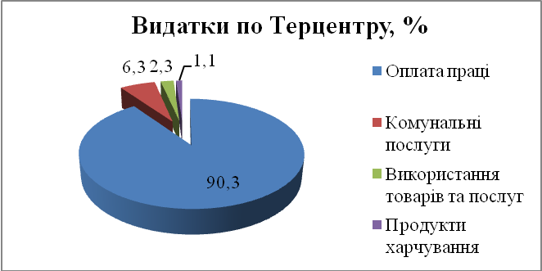

Кредиторська заборгованість станом на 01.01.2018 та 01.07.2018 року відсутня. Дебіторська заборгованість станом на 01.07.2018 року відсутня.
По спеціальному фонду по коду 250101 «Плата за послуги, що надаються бюджетними установами згідно з функціональними повноваженнями» надійшло коштів у сумі - 170,5 тис.грн. Касові видатки склали 166,7 тис.грн. (оплата праці та нарахування - 158, 4 тис.грн, оплата комунальних послуг та енергоносіїв - 8,1 тис.грн.).
Протягом звітного періоду по КПКВКМБ 0817360 «Виконання інвестиційних проектів в рамках здійснення заходів щодо соціально-економічного розвитку окремих
територій» капітальні видатки заплановані у сумі 83,8 тис.грн., виконання склало 44,7 тис.грн., або 53,3%, придбано комп’ютерну техніку для організації університету третього віку.

На виконання програми соціального захисту окремих категорій мешканців району у 1 півріччі 2018 року спрямовано 240,9 тис.грн. (І півріччя 2017 – 211,4 тис.грн., -129,9 тис.грн.), за рахунок яких у звітному періоді проведені заходи для поліпшення життєзабезпечення окремих категорій населення, зокрема :

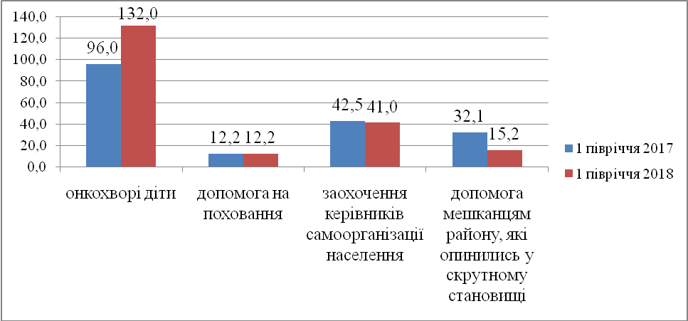

- надано матеріальну допомогу мешканцям району, які опинились у скрутному становищі, в тому числі у розв’язані соціальних питань для осіб, що повернулись з місць позбавлення волі – 15,2 тис.грн. (64 чол.), І півріччя 2017 року – 32,1 тис.грн. (137 чол.), відхилення склало – 16,9 тис.грн. -- 73чол.;
- надано матеріальної допомоги на поховання - 12,2 тис.грн., 35 чол., І півріччя 2017- 12,2 тис.грн . (35 чол.);
- надано матеріальну допомогу дітям, хворим на злоякісні новоутворення – 132,0 тис.грн. (22чол.), І півріччя 2017року - 96,0 тис.грн. – (17 чол.), відхилення склало +36,0тис.грн.,+5чол.. Щомісячна виплата на онкохвору дитину - 1 тис.грн.;
- заохочення керівників органів самоорганізації населення – 41,0тис.грн. (41 особа), 1 півріччя 2018 року -42,5 тис.грн. (41 особа). -1,5 тис.грн.;
- адресна допомога на придбання другої тонни твердого палива особам, які відповідно до чинного законодавства мають право на знижку його вартості – 33,3 тис.грн.. (23чол.), І півріччя 2017 року – 26,6 тис.грн. (21 особа). + 6,7 тис.грн. ( +2 особи);
- адресна допомога на придбання другого балону скрапленого газу особам, які відповідно до чинного законодавства мають право на знижку його вартості – 0,1тис. грн. (1чол.), І півріччя 2017 року – 0,2 тис.грн. (1 особа), + 0,1 тис.грн.;
- привітання мешканцям району, яким виповнилося 100 років від дня народження – 1,5 тис.грн. ( 1 осба), 1 півріччя 2017 року не виплачувалась;
- компенсація власникам автостоянок за безоплатне зберігання транспортних засобів інвалідів – 0тис.грн., І пвріччя 2017 року – 1,8 тис.грн. (1 особа);

На Програму розвитку галузі культури і мистецтва у звітному періоді спрямовано кошти у сумі 13,0тис.грн. виконання склало 100,0%, проти 9,5 тис.грн. у відповідному періоді 2017 року, (+3,5 тис грн.), приріст склав 37%,. Проведено заходи до: Дня визволення міста Кривого Рогу від фашистських загарбників (придбано квіти та корзин з квітами) на суму 3,0 тис.грн., районний тур міського фестивалю народної творчості «Весна Рудани» на суму 7,0 тис.грн. (придбання заохочувальних призів для учасників), Дня Перемоги (придбано квіти та корзин з квітами) на суму 3,0 тис.грн.

На Програму реалізації державної та місцевої політики з питань поліпшення становища дітей, молоді, жінок та сімей у 1 півріччі 2018 року фактично спрямовано коштів у сумі 56,9 тис.грн., з них: 14,8тис.грн. - перевезення дітей пільгової категорії до дитячих закладів відпочинку, або 84% до затвердженого плану 17,6 тис.грн., 2,5тис.грн. - заходи державної політики з питань сім'ї, (виконання складає 100,0%), 28,0 тис.грн – безкоштовне харчування дітей із функціонально неспроможних сімей в період літніх канікул, проведення акцій до Дня захисту дітей, Дня матері, Дня молоді – 14,8 тис.грн. За відповідний період 2017року проведено видатки на загальну суму 43,0 тис.грн. (+13,9тис.грн.).

Видатки на заходи по проведенню районних спортивно-масових змагань – 23,9 тис.грн, при плані 23,9 тис.грн. (100%), у 1 півріччі 2017 року на суму 14,0 тис.грн., (+9,9тис.грн.), кошти спрямовані на придбання грамот, кубків, настільних ігор та інших заохочувальних призів для учасників змагань.

Органи місцевого самоврядування
Видатки на утримання органів місцевого самоврядування КПКВКМБ 0210160 «Керівництво і управління у відповідній сфері у містах (місті Києві), селищах, селах, об’єднаних територіальних громадах» за 1 півріччя 2018 року склали 13813,9 тис.грн., або 96% до уточненого плану 14442,7 тис.грн., що більше аналогічного періоду на 43%, або 4361,4 тис.грн. (100814,3 тис.грн.).
На оплату праці з нарахуваннями спрямовано 12140,4 тис.грн., що на 3514,5 тис.грн. більше, ніж у звітному періоді 2017 року, приріст склав 40%. За рахунок підвищення посадових окладів посадовим особам місцевого самоврядування відповідно до Постанови Кабінету Міністрів України від 24 травня 2018 року №353 «Про внесення змін до постанови Кабінету Міністрів України від 9 березня 2006 №268 та визнання такими, що втратили чинність, деяких постанов Кабінету Міністрів України».
Енергоносії та комунальні послуги оплачені стовідсотково у сумі 581,0 тис.грн., що на 17,6 тис.грн., або 3%, більше ніж у минулому періоді за рахунок збільшення тарифів. На інші видатки, які необхідні для функціонування виконавчого комітету, такі як: послуги зв’язку, транспортні послуги, видатки на відрядження поточний ремонт обладнання, та інше, спрямовано 1092,5 тис.грн.
Питома вага видатків розподілена наступним чином:

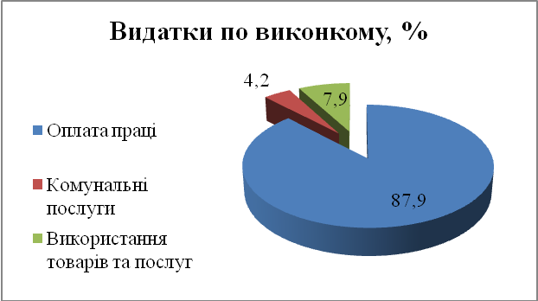

Кредиторська заборгованості станом на 01.01.2018 та 01.07.2018 року - відсутня. Дебіторська заборгованість станом на 01.01.2018 склала 22,3тис.грн., 01.07.2018 – 11,1тис.грн., підписка періодичних видань, яка у відповідності з стандартами бухгалтерського обліку списується на фактичні видатки поквартально.
По спеціальному фонду кошти надійшли на суму 55,9 тис.грн., у тому числі:
по коду 250103 від здачі в оренду майна надійшло коштів у сумі 42,2 тис.грн.,
по коду 250104 від реалізації майна у сумі 13,7тис.грн. (металобрухт). Касові видатки склали 8,4 тис.грн., а саме виготовлення експертизи проектно-кошторисної документації на капремонт громадської приймальні, утеплення фасаду, капремонту системи опалення та системи електропостачання УПСЗН.

Кошторисні призначення на 1 півріччя 2018 року, з урахуванням змін до бюджету, по капітальних видатках заплановані у сумі 1085,0 тис.грн., а саме на:

- придбання обладнання і предметів довгострокового користування – 183,5тис.грн.,
- ремонт системи електропостачання у приміщенні виконкому – 901,5 тис.грн.

Касові видатки склали 171,5 тис.грн., з них:

- багатофункціональні пристрої - 109 718,0грн.(7837,0грн.х14шт.),
- багатофункціональні пристрої – 28 994,0грн.(14497,0грн.х2шт),
- принтер кольоровий - 7410,0грн.,
- ноутбук – 18754,0грн.
- здійснено підготовку експертного звіту проектно-кошторисної документації на утеплення фасаду Управління праці та соціального захисту населення виконкому районної у місті ради на суму 6,7 тис.грн.

Кредиторська та дебіторська заборгованість на звітну дату відсутня.

КПКВКМБ 0216030 « Організація благоустрою населених пунктів»

Програма з утримання об’єктів благоустрою в Тернівському районі міста Кривого Рогу затверджена рішенням районної у місті ради від 22.12.2017 № 237 «Про затвердження Програми з утримання об'єктів благоустрою в Тернівському районі міста Кривого Рогу на 2018-2020 роки».
Затверджений план на звітну дату – 1586,6тис.грн., освоєно коштів за звітний період 741,7тис.грн., виконання складає 47%, недоосвоєно 844,9тис.грн.
Кредиторська та дебіторська заборгованість станом на 01.01.2018 та 01.07.2018 року відсутня. Станом на 01.07.2018 року значиться дебіторська заборгованість у сумі 38,5 тис.грн. (здійснена попередня оплата поточних ремонтних робіт зони відпочинку біля води).

ТПКВКМБ/ТКВКБМС 0213210 « Організація та проведення
громадських робіт»

Затверджений план на звітну дату – 37,8 тис.грн., касові видатки склали 7,6 тис.грн.
Кредиторська та дебіторська заборгованість станом на 01.01.2018 року відсутня. Станом на 01.07.2018 року значиться кредиторська заборгованість у сумі 38,5 тис.грн. термін оплати якої не настав.

Субвенції з державного бюджету

Сума використання районним у місті бюджетом дотацій та субвенцій з державного бюджету за звітний період склала 148260,9 тис.грн., них:

- субвенція з місцевого бюджету на надання пільг та житлових субсидій населенню на оплату електроенергії, природного газу, послуг тепло-, водопостачання і водовідведення, квартирної плати (утримання будинків і споруд та прибудинкових територій), управління багатоквартирним будинком, вивезення побутового сміття та рідких нечистот за рахунок відповідної субвенції з державного бюджету надана на суму 98131,2тис.грн., виконання складає 100,0%. Станом на звітну дату існує кредиторська заборгованість на суму 13250,7 тис.грн., яка виникла у зв'язку з недостатністю фінансування. Дебіторська заборгованість на суму 11,6 тис.грн., у зв'язку з наданням ЖБК «Гірник» та ВСП «Дніпровське регіональне відділення філії «Енергозбут» актів розрахунку загального обсягу невикористаних субсидій. По громадянах переплата виникла у зв'язку з поданням недостовірної інформації про майновий стан;

- субвенція з державного бюджету місцевим бюджетам на надання пільг та житлових субсидій населенню на придбання твердого та рідкого пічного побутового палива і скрапленого газу – 254,4 тис.грн. За даними управління Державної казначейської служби на звітну дату існує кредиторська заборгованість у сумі 165,0 тис.грн., 71,0 тис.грн. з них прострочена по ТОВ «Дніпопетровськгаз збут», яка виникла у зв'язку з недостатністю фінансування. Дебіторська заборгованість відсутня.

- субвенція з місцевого бюджету на виплату допомоги сім`ям з дітьми, малозабезпеченим сім`ям,особам, які не мають права на пенсію, особам з інвалідністю, дітям з інвалідністю, тимчасової державної допомоги дітям,тимчасової державної соціальної допомоги непрацюючій особі, яка досягла загального пенсійного віку, але не набула права на пенсійну виплату, допомоги по догляду за інвалідами I чи II групи внаслідок психічного розладу, компенсаційної виплати непрацюючій працездатній особі, яка доглядає за особою з інвалідністю І групи, а також за особою, яка досягла 80-річного віку за рахунок відповідної субвенції з державного бюджету – 49382,4тис.грн. Станом на звітну дату існує дебіторська заборгованість на суму 0,8 тис.грн., переплата виникла в зв’язку з перебуванням дитини у будинку-інтернаті та несвоєчасним про це повідомленням. За звітний період 2018 року кількість одержувачів державних допомог склала 5304 чол., у відповідному звітному періоді 2017 року – 6012 чол. Зменшення кількості одержувачів спостерігається за рахунок по таких видах допомог, як вагітність і пологи, народження та малозабезпечені малозабезпечені сім'ї.:

- вихователям і прийомним батькам за надання соціальних послуг у дитячих будинках сімейного типу та прийомних сім'ях за принципом "гроші ходять за дитиною", оплату послуг із здійснення патронату над дитиною та виплату соціальної допомоги на утримання дитини в сім'ї патронатного вихователя за рахунок відповідної субвенції з державного бюджету надана на суму 375,1тис.грн., що складає 83,0% до затвердженого плану 449,5 тис.грн. В районі обліковується 7 прийомних сімей до яких на спільне проживання влаштовно 15 дітей;

- субвенція з місцевого бюджету на здійснення заходів щодо соціально-економічного розвитку окремих територій за рахунок залишку коштів відповідної субвенції з державного бюджету, що утворився на кінець 2017 року виконана на суму 43,4тис. грн., придбано комп’ютерну техніку для організації університету третього віку в комунальній установі Територіальний центр соціального обслуговування (надання соціальних послуг).

Таким чином, за І півріччя 2018 виконання по загальному фонду районного у місті бюджету:
- по доходах, з урахуванням сум, одержаних з бюджетів вищих рівнів складає – 169 923,2 тис.грн., при плані 174 625,9 тис.грн., або 97,2% ,
- по видатках – 169 023,4 тис.грн., при плані – 175 150,7 тис.грн., 96,3%.

Заступник начальника фінансового відділу Н.Слесаренко

